تدريبات الحرف ( ش ) اسم الطالب:
لون الحرف الذي بجانب الصورة
حلل الكلمة إلى حروف ، مع مراعاة
وضع حرف المد والممدود في مربع واحد
شَمْس |  |  | شِرَاع |  |  | َ شُرْطِي
....... | ....... | ....... | ....... | ....... | ....... | ....... | ....... | .......
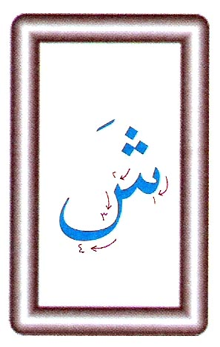

اكتب الحروف والكلمات التالية مع مراعاة الكتابة على السطر وبالطريقة الصحيحة التـي تعلمتها :
شَ | شِ | شُ | شَمْس | شِرَاع | شُرْطِي
ضع خطا تحت حرف المد و خطين تحت الحرف الممدود .
شَمْس | شِرَاع | شُرْطِي | مِنْشَار | يَفْرُشُ
اقرأ واكتب حروف المد مع الممدود
شَا | شَا | شَا
شُو | شُو | شُو
شِي | شِي | شِي
ضع دائرة على حرف _ش _ فقط ثم أعد كتابة الحرف مرة أخرى وحده على السطر
أَشْرَقَتْ الشَّمْسُ فَاسْتَيْقَظَتْ الطُّيُورُ وَالأشْجَارُ
............................................................................................................................

أكمل كتابة الحرف الناقص فيما يلي

قِـطَـار | قِـ ـار
يَرْبِـطُ | يَرْبِـ
طَـبِيب | ـبِيب

ضع دائرة على حرف ط ثم أعد كتابته مرة أخرى

الطَّائِرَةُ تَطِيْرُ أَسْرَعُ مِنْ كُلِّ الطُّيُورِ

.............................................................................................................................

